**Лабораторная работа №4 Исследование архитектуры экземпляра СУБД Oracle12c (Oracle multitenant)**

1. **Что такое словарь данных Oracle? Для чего он необходим?**

**Словарь Oracle -** набор таблиц и связанных с ними представлений, который представляет возможность отследить внутреннюю структуру  базы данных и деятельность СУБД Oracle

1. **Проклассифицируйте представления словаря данных Oracle.**

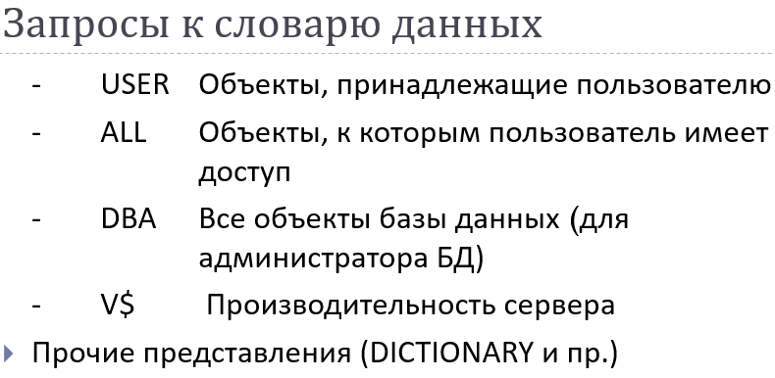

Существует три набора представлений словаря данных — **USER, ALL и DBA**, — каждый из которых содержит сходный набор представлений со сходным набором столбцов. Представления в каждой категории снабжены префиксом — **USER, ALL** или **DBA.**

1. **Что значит Oracle 12c имеет клиент-серверную архитектуру?**

Oracle предоставляет такие средства, как хранимые процедуры, поддержка ограничений целостности, определяемые пользователем функции и триггеры базы данных. Все это позволяет приложению хранить большое количество бизнес-правил (или семантику модели данных) на уровне базы данных. В результате приложение освобождается для выполнения более тонких задач обработки, таких как управление графическим интерфейсом и взаимодействие с другими приложениями и инструментальными средствами, поддерживающими модель "клиент/сервер".

1. **Что такое экземпляр (инстанс) сервера СУБД?**

Когда вы инсталлируете базу данных Oracle. Вы сначала устанавливаете программное обеспечение СУБД (Систему Управления Базой Данных, DataBase Software). Помимо СУБД, необходима также сама база данных. Одна система управления базой данных, может работать сразу с несколькими базами данных на одном сервере. Каждая такая база данных в терминологии Oracle называется экземпляром базы данных (DataBase Instance). Каждый запущенный экземпляр активно использует ресурсы процессора, оперативной и дисковой памяти.

**Oracle Database** = **Oracle DataBase Software** + **Oracle DataBase Instance** (s)

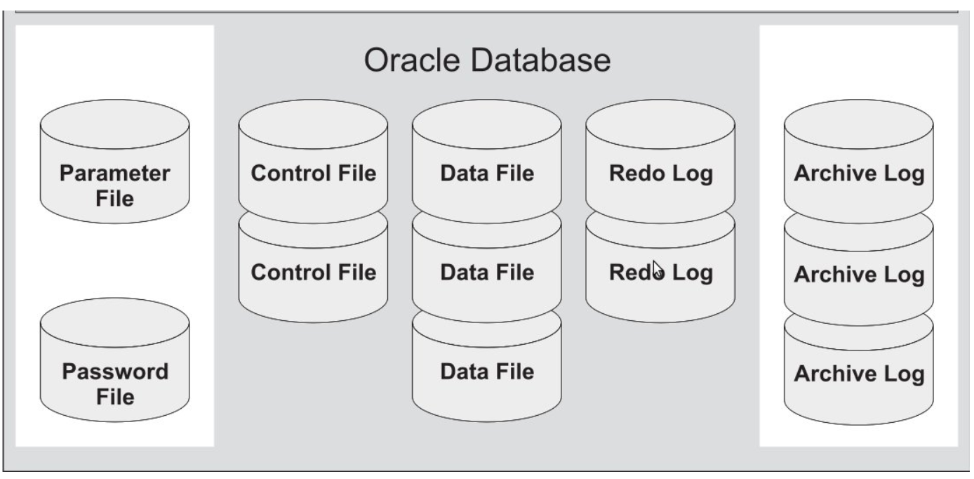

1. **Перечислите все этапы старта и останова инстанса Oracle 12c. Поясните их назначение.**

**Oracle рекомендует следующий порядок действий для запуска БД: запуск Database Control, запуск listener-а, запуск БД. Запуск БД также является составным процессом.**

**Если быть точным – нельзя запустить и остановить БД: только экземпляр может быть запущен и остановлен, а база данны может быть подключена, открыта, отключена и закрыта. Данные операции можно совершить с помощью SQL *Plus выполнив команды STARTUP и SHUTDOWN или используя Database Control. В Windows это можно сделать также с помощью управления сервисом созданным для экземпляра БД. Системный журнал содержит подробную информацию об этих операциях когда бы они не были вызваны. Запуск и остановка – очень важные операции, информация об их выполнении всегда записывается и они могут быть инициированы только пользователями с особым уровнем доступа.**

1. **Где указывается, что при старте операционной системы будет запущен инстанс Oracle 12c?**

1. **Поясните назначение опции Oracle 12c Multitenant.**

Oracle Multitenant - технология, позволяющая запустить несколько независимых баз данных в рамках одного экземпляра. Каждая база данных имеет свой набор табличных пространств и набор схем, но при этом у них общая SGA и один набор серверных процессов.

}Базы данных изолированы, друг о друге ничего не знают, не конфликтуют между собой.

}Словарь разбивается на две части: общую часть и локальную.

1. **Поясните назначение баз данных CDB, PDB, PDB$SEED.**

}CDB - container DB – контейнер базы данных

} PDB - pluggable DB –  подключаемые базы данных

1. **Что такое общий пользователь Oracle 12c Multitenant?**

1. **Какие табличные пространства автоматически создаются при инсталляции СУБД Oracle 12c?**

При инсталляции Oracle сначала автоматически создает табличное пространство System, а за ним — Sysaux

1. **Какие 2 пользователя обязательно создаются при инсталляции СУБД Oracle 12c?**

Sys и system

1. **Какие табличные пространства дублируются в каждой PDB?**

1. **Что такое консолидация баз данных? В каких случаях прибегают к консолидации баз данных?**

1. **Какие преимущества дает Oracle 12c Multitenant?**

Можно создавать несколько CDB – для разных версий программного обеспечения СУБД.

Одну и ту же PDB можно переносить между CDB.

В CDB создается главный контейнер Root. Root содержит метаданные CDB.

В одной CDB можно создать до 252 PDB.